Nový vysavač Pure Q9 s UV technologií: Posviťte si na alergeny

Praha 29. září 2021

Kvalitní domácí vysavač je bezesporu jedním z nejdůležitějších domácích spotřebičů, bez kterého si už život ani nedovedeme představit. Zdá se téměř neuvěřitelné, že nás tento báječný vynález s původním názvem „LUX“ provází už více než 100 let. Vysávání neboli luxování se v udržování čistoty domácího prostředí stalo v průběhu let naprosto nepostradatelné. Pokud tedy zrovna přemýšlíte o koupi moderního modelu, doporučujeme zaměřit svou pozornost na nový tyčový vysavač Electrolux Pure Q9 s UV technologií a s integrovanou ruční vyjímatelnou jednotkou.

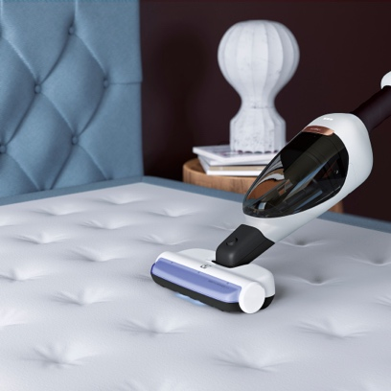
Zdravý domov znamená lepší život
Nový akumulátorový tyčový vysavač
Pure Q9 prostě nemůže mezi vašimi domácími spotřebiči chybět. Jednoduše a bez námahy
s tímto pomocníkem doma hloubkově vyčistíte nejen veškeré povrchy, ale i čalouněný nábytek a matrace. Speciální hubice BedProPower™ Plus s UV technologií si posvítí na veškeré bakterie, alergeny a nečistoty, které jsou jinak těžko dosažitelné. Účinná pětistupňová filtrace
a uzavřený filtrační systém odstraní až 99,9 % částic velikosti 0,3 – 10 µm. To znamená, že vysaje dokonale i to, co nevidíte. Plný výkon si udrží po celé vysávání i s plnící se nádobou na prach.

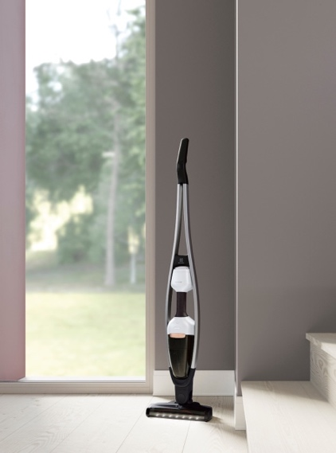
Vysávejte bez námahy
Snad nejpraktičtější výhodou je jeho unikátní automatická funkce BrushRollCleanTM, která vyčistí kartáč od namotaných vlasů a vláken jedním sešlápnutím pedálu, a to i v případě, že je vysavač vypnutý. S tímto modelem také můžete zapomenout na nevzhledné hadice a namotané šňůry. Špičkový skandinávský design dovoluje, aby byl součástí moderního interiéru a měli jste ho každý den kdykoli po ruce. Ideálně se totiž hodí na průběžné uklízení, se kterým jednoduše udržíte vaši domácnost v perfektní čistotě každý den. Díky akumulátoru vydrží vysávat až 55 minut na jedno nabití a zvládne se postarat o plochu až 162 m2.

Nejtišší tyčový vysavač Electrolux
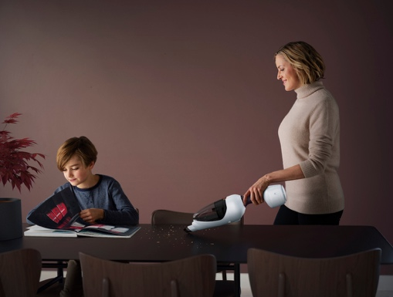
Praktická vyjímatelná ruční jednotka je navržena pro redukci hluku sníženou na polovinu. Kombinuje totiž plynulý průtok vzduchu s jeho tlumeným vývodem. Proto také mezi tyčovými vysavači Electrolux vyniká nejtišším provozem. Díky unikátní hliníkové konstrukci je vysavač lehký a velmi snadno se s ním manipuluje i v těžko přístupných místech. Jednoduše se také vysouvá z nabíjecí stanice a po skončení úklidu zase zasouvá zpět. Buďte si jistí, že odteď už vás domácí úklid s tímto skvělým pomocníkem bude skutečně bavit.

Více na http://www.electrolux.cz, Facebooku, Instagramu nebo newsroom.doblogoo.cz

Electrolux je přední světová společnost vytvářející spotřebiče, které již více než 100 let formují život svých zákazníků k lepšímu. K naší misi za lepší život neodmyslitelně patří i náš závazek přinášet důmyslně navržená, inovativní, a hlavně udržitelná řešení. Pod našimi značkami Electrolux, AEG a Frigidaire prodáváme každý rok přibližně 60 milionů domácích spotřebičů ve více než 120 zemích světa. V roce 2020 měla společnost Electrolux tržby 116 miliard SEK a zaměstnávala 48 000 lidí po celém světě. Další informace najdete na webu www.electroluxgroup.com, www.facebook.com/electroluxceskarepublika/ a www.instagram.com/electrolux.cz/.

